Tiszavasvári Város Önkormányzata
Képviselő-testületének
5/2018. (I.25.) Kt. számú
határozata

A fogyatékos személyek otthonára vonatkozó 2017. évi támogatási szerződés módosításáról

Tiszavasvári Város Önkormányzata Képviselő-testülete „A fogyatékos személyek otthonára vonatkozó 2017. évi támogatási szerződés módosításáról” szóló előterjesztéssel kapcsolatban az alábbi határozatot hozza:

A Szociális és Gyermekvédelmi Főigazgatóság (1132, Budapest, Visegrádi u. 49. sz.) és Tiszavasvári Város Önkormányzata (4440 Tiszvasvári, Városháza tér 4. sz.) között – a Kornisné Liptay Elza Szociális és Gyermekvédelmi Központ által működtetett fogyatékos személyek bentlakásos otthona finanszírozására vonatkozó - az ESZ-006/1-2017. támogatási szerződésszámú „1993. évi III. törvény 67. § (2) bekezdése szerinti fogyatékos személyek otthona működtetéséhez” megjelölésű, kedvezményezett képviseletre jogosultja által 2018.01.17. napján aláírt támogatási szerződést módosító – jelen határozat I. mellékletét képező – szerződést jóváhagyja.

Határidő: azonnal Felelős: Dr. Fülöp Erik
polgármester

Dr. Fülöp Erik Badics Ildikó
polgármester jegyző
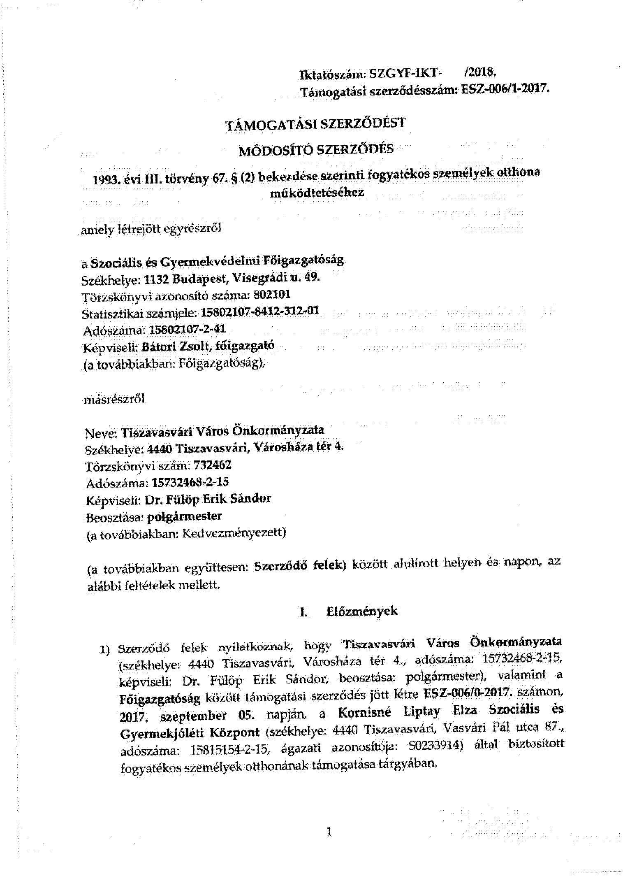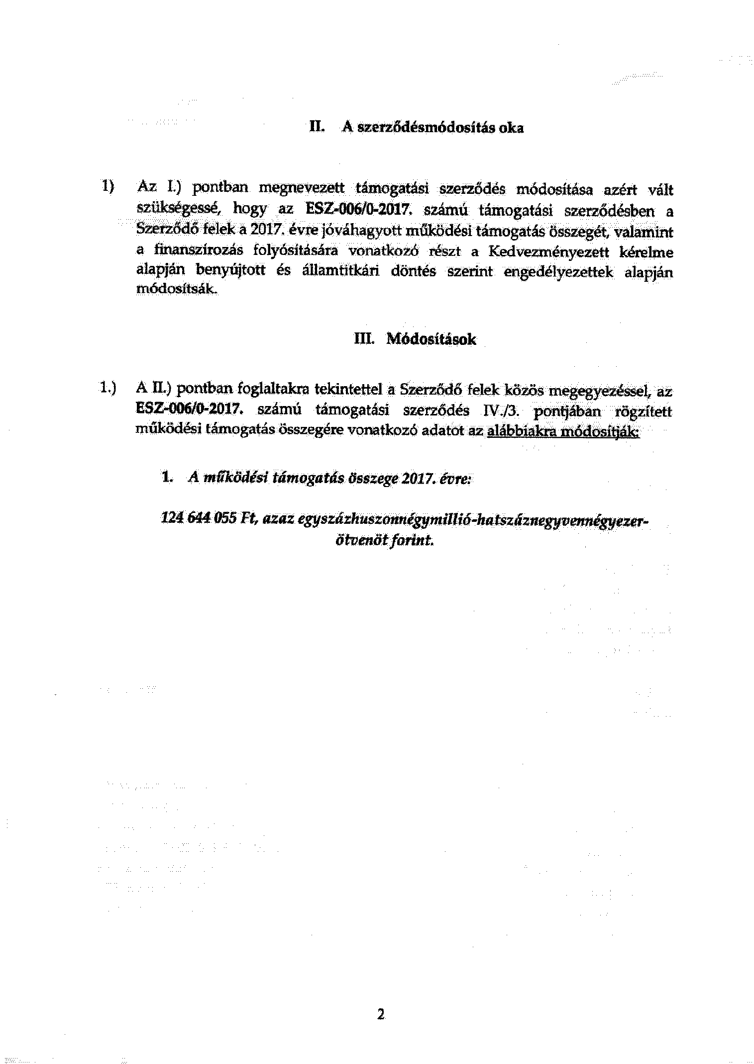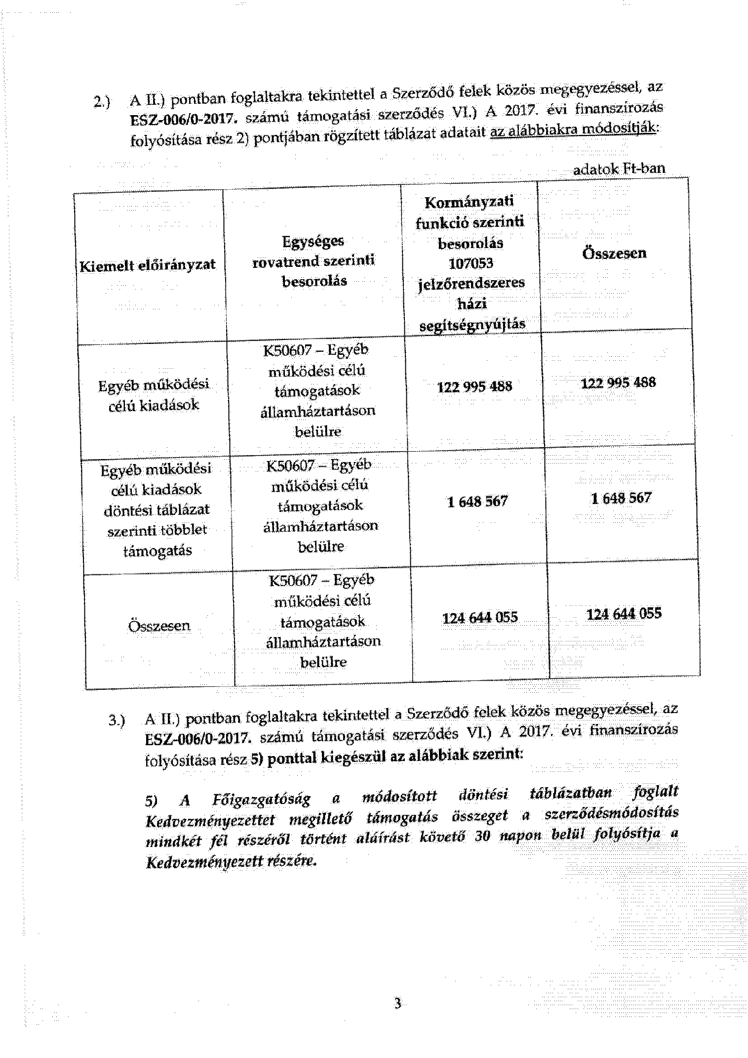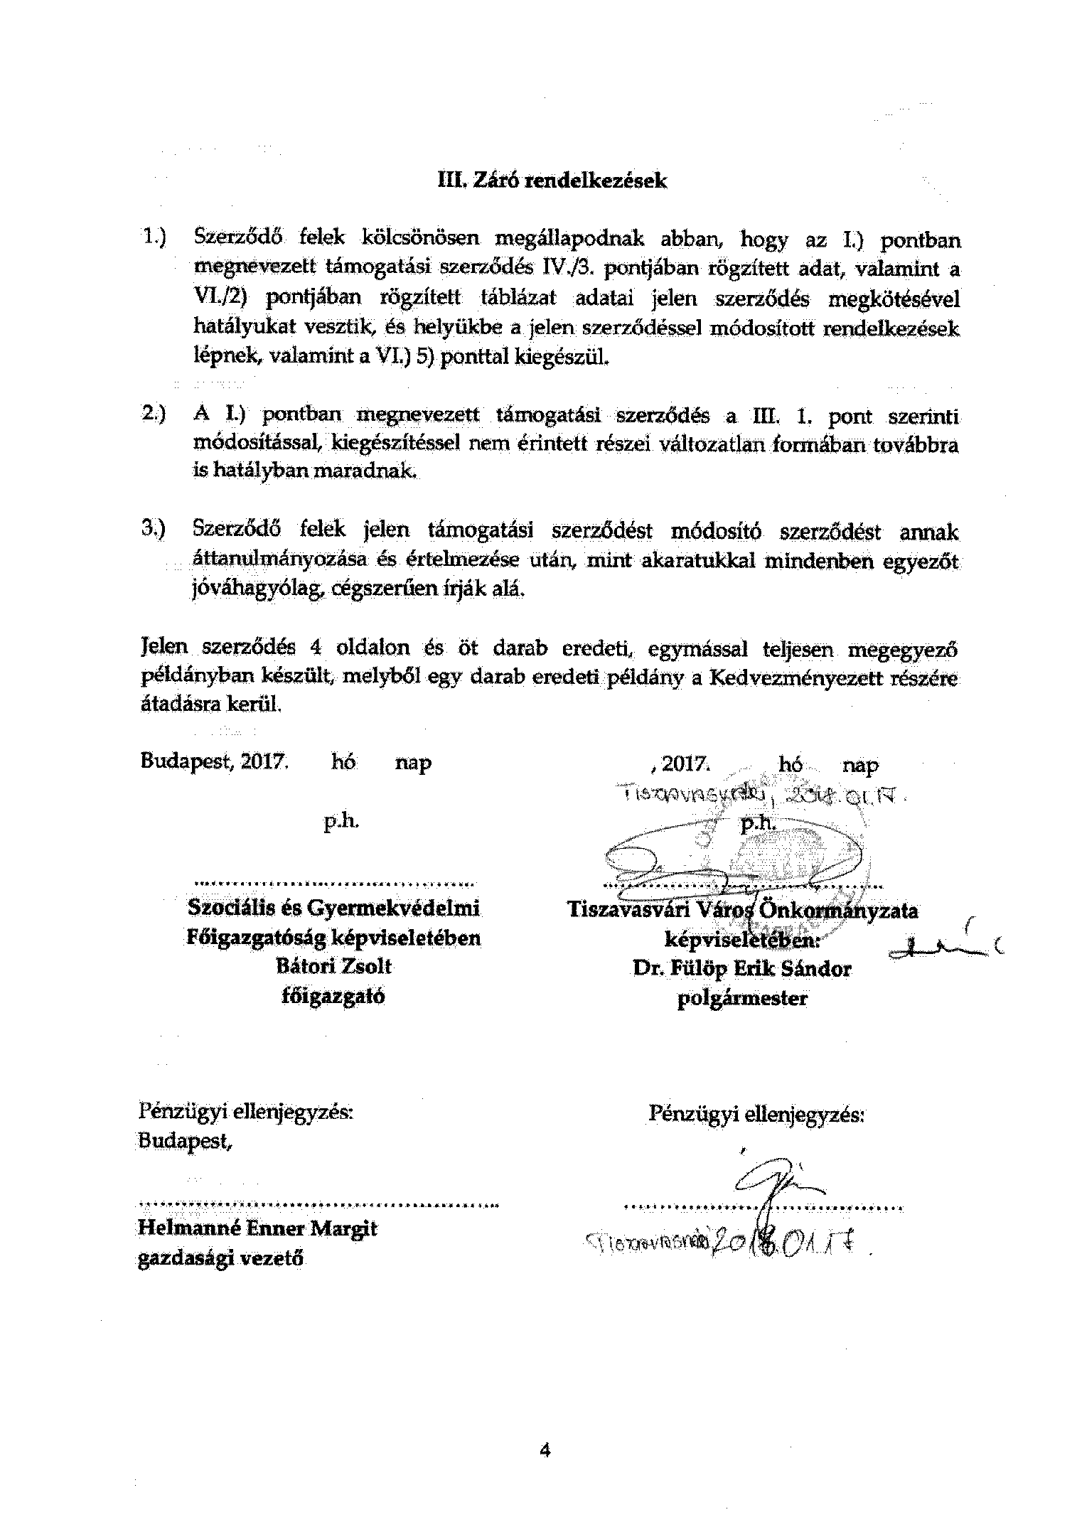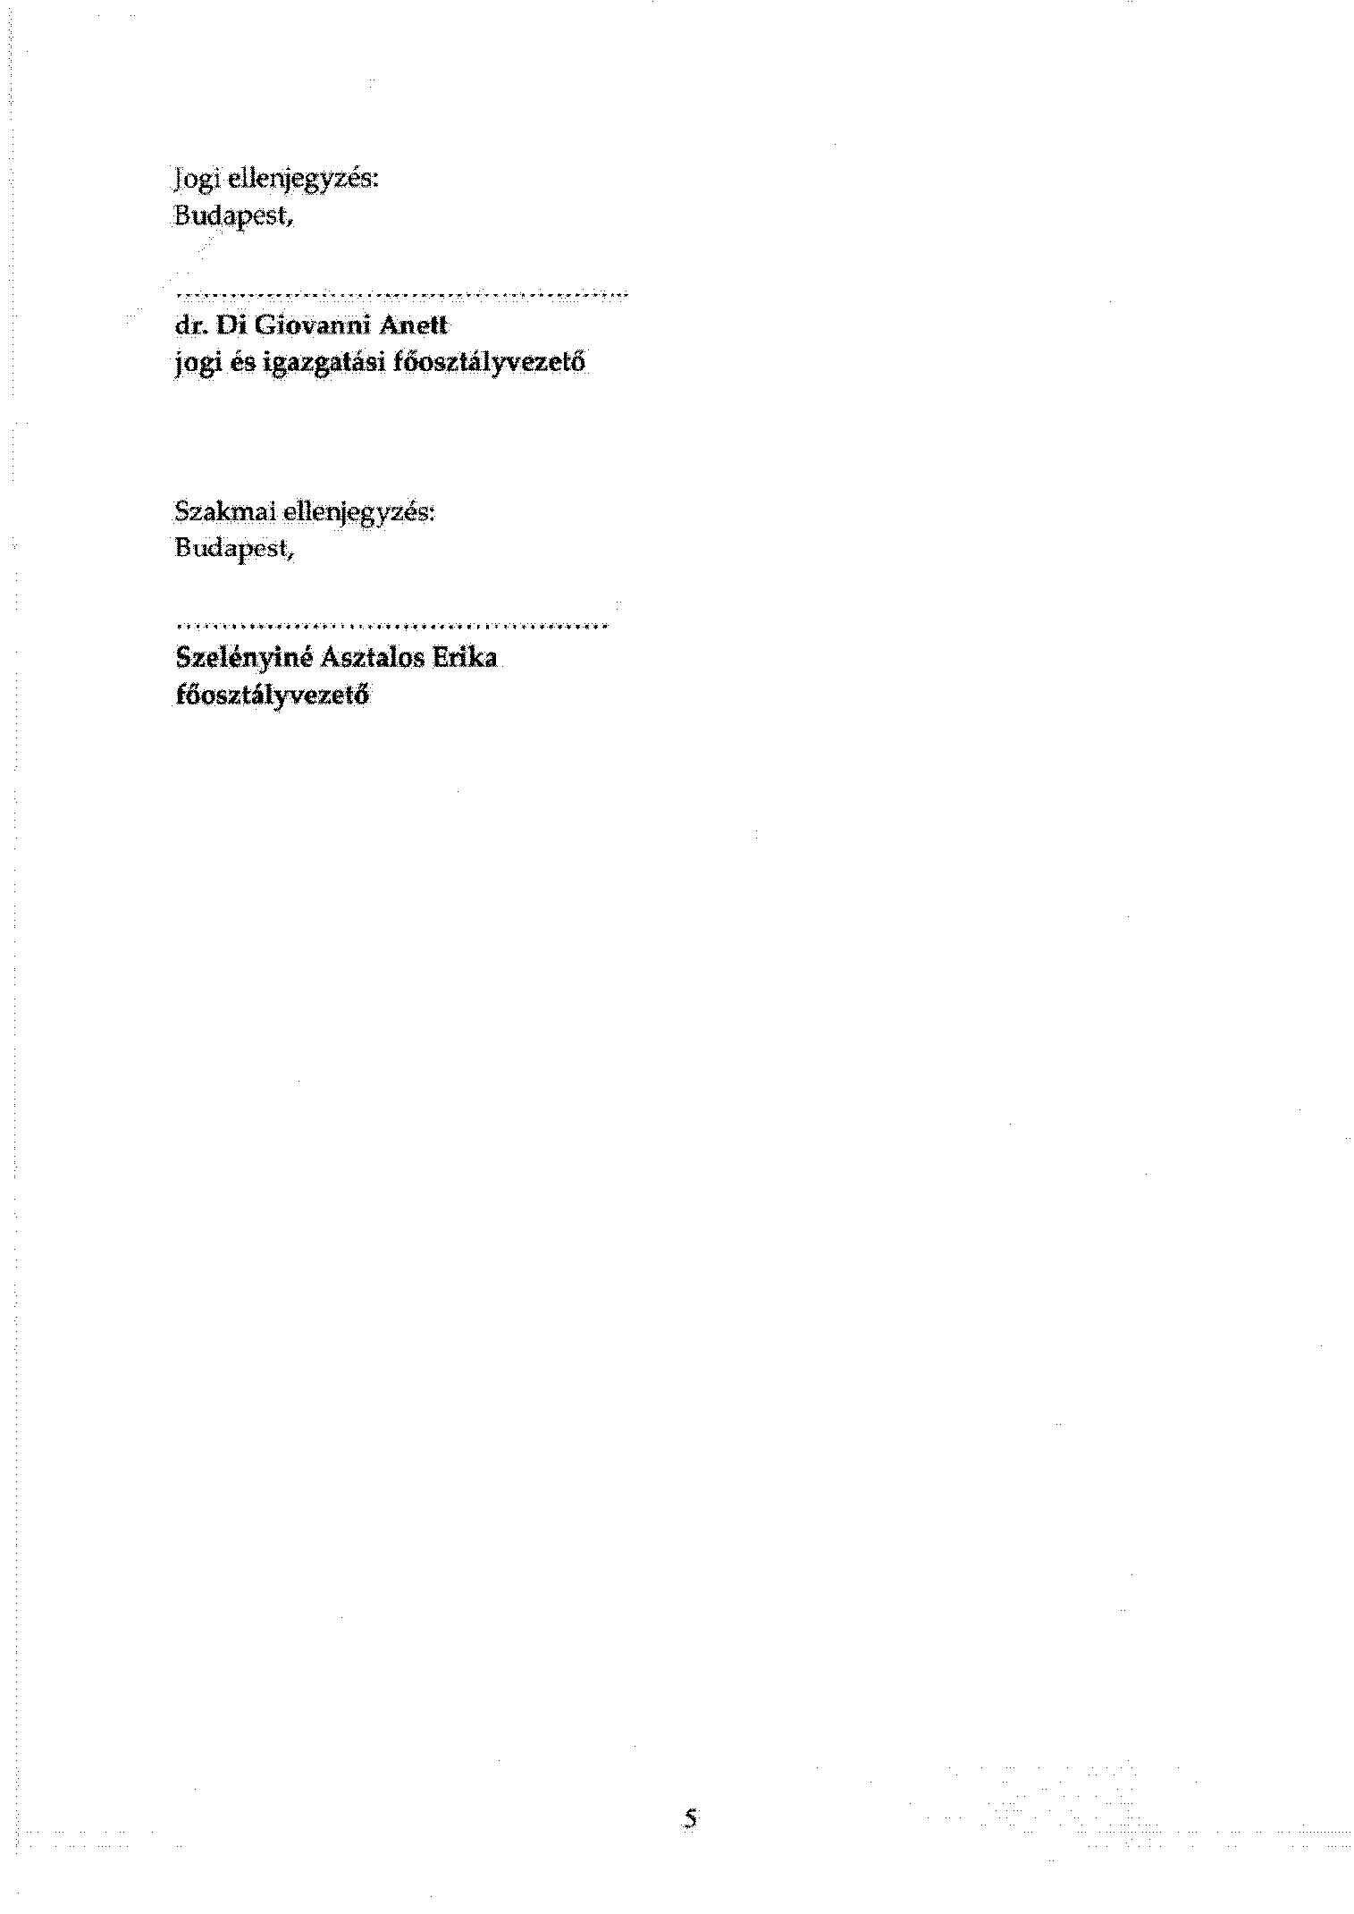
1. melléklet a fogyatékos személyek otthonára vonatkozó 2017. évi támogatási szerződés módosításáról szóló 5/2018. (I.25.) Kt. határozathoz

